БАЗА ДАННЫХ ИГРОКОВ КОМАНДЫ
«МУХТАСИБАТ»

п/н | Фото игрока | ФИО | Дата рождения | Амплуа  /статистика
 | 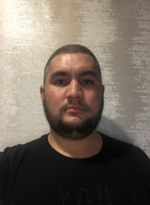 | Шакиров Марсель Субудаевич | 04.05.1988 | Любитель
 |  | Кизуров Сергей Леонидович | 26.04.1988 | Спортшкольник
 |  | Волков Анатолий Сергеевич | 19.03.1988 | Спортшкольник
 |  | Яхин Тимур Рустамович | 13.01.1986 | Спортшкольник
 |  | Шитов Александр Александрович | 06.01.1989 | Спортшкольник
 | 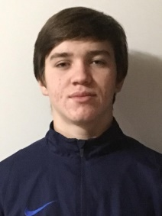 | Ахметшин Айдар Рамилевич | 03.01.2000 | Спортшкольник
 |  | Шевчук Михаил Николаевич | 10.10.1987 | Любитель
 |  | Картавченков Эдуард Валерьевич | 21.02.1991 | Любитель
 |  | Хаяров Ленар Ильгизарович | 02.10.1992 | Вратарь/ любитель
 | 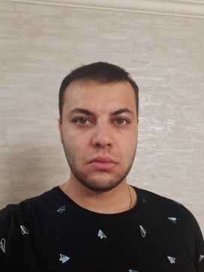 | Закиров Руслан Ришадович | 22.06.1988 | Спортшкольник
 |  | Муртазин Руслан Рустамович | 28.01.1995 | Спортшкольник
 | 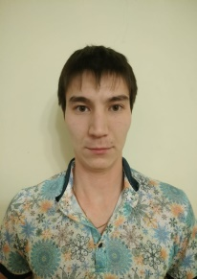 | Халиков Альберт Радикович | 27.08.1992 | Спортшкольник
 | 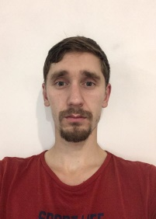 | Галимов Тимур Ильшатович | 04.04.1989 | Мастер
 | 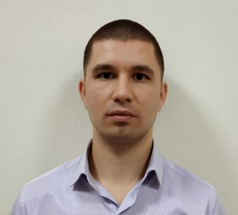 | Гафиятуллин Рустам Рамисович | 07.10.1987 | Спортшкольник
 |  | Гайсин Рустам Альбертович | 24.09.1993 | Спортшкольник
 |  | Хабибуллин Ирик Ильшатович | 06.02.1994 | Спортшкольник
 |  | Абдуллин Рашит Рафисович | 04.07.1979 | Любитель
 | 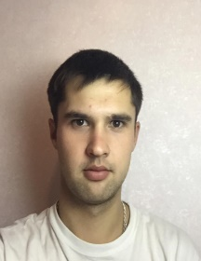 | Алчинов Денис Борисович | 02.07.1994 | Любитель
 |  | Бутаков Эдуард Сергеевич | 12.09.1989 | Любитель /  вратарь

